요구사항 명세서

<팀 명>

- 변 경 이 력 -

일자 | 버전 | 변경 내역 | 작 성 자

- 목 차 -
1. 시스템 개요 - 3 -
2. 사용자 분석 - 4 -
2.1 액터 정의 - 4 -
2.2 액터 다이어그램 - 4 -
3. 요구사항 분석 - 5 -
3.1 고객 기능 요구사항 - 5 -
3.2 유스케이스 목록 - 6 -
3.2.1 유스케이스 다이어그램 - 7 -
3.2.2 유스케이스 기술 - 8 -
3.3 사용자 인터페이스 요구사항 - 1 -
3.3.1 화면 목록 - 1 -
3.3.2 화면 기술 - 2 -
4. 비기능 요구사항 - 3 -

시스템 개요
개발하고자 하는 시스템에 대한 개괄적인 설명을 기술한다.

예) 스마트 뱅킹 프로그램은 어떤 기능을 제공하며, 어떤 특징이 있으며, 이를 사용하는 사용자는 어떤 효과를 얻을 수 있다.

사용자 분석

액터 정의

시스템을 사용하는 사용자 또는 시스템의 외부에 존재하는 시스템을 기술한다. 모든 액터를 기술한다. 2.2 액터 다이어그램의 액터들을 분류한 것과 일치해야 한다.

액터 | 설명
사용자 | 스마트 뱅킹 프로그램을 사용하는 최상위 사용자.

액터 다이어그램

위에서 정의한 액터들의 관계를 다이어그림 형태로 작성한다. 최상위 액터부터 사용자를 분류한다.

예)


요구사항 분석

고객 기능 요구사항

고객 요구사항을 기반으로 개발에 관련된 여러 가지 기능적 요구사항을 나열한다..

구분 | 상세 | 비고
공인인증서  로그인 | 시스템은 공인인증서 로그인 시 해당 기기에 공인인증서가 저장되어 있지 않으면, 공인인증서가 저장되어 있지 않다는 메시지를 출력하고 공인인증서 센터 화면을 출력한다.

유스케이스 목록

시스템이 제공하는 기능을 나열한다. 고유 ID를 부여하고, 개발 우선 순위를 고려한다.
Tip1) 개발 우선 순위는 팀 내에서 판단한다. 쉬운 기능 순으로 개발 할 지? 어려운 기능 순으로 개발 할 지? 위험 요소가 많은 기능 순으로 개발 할 지? 등을 고려해 본다.

ID | 유스케이스 명 | 설명 | 우선  순위
UC001 | 공인인증서  로그인을 한다 | 스마트 뱅킹 프로그램을 사용하기 위해 사전에 기기에 등록해 놓은 공인인증서로 로그인을 한다. | 1

유스케이스 다이어그램

유스케이스 목록에서 유스케이스와 액터들 간의 관계를 나타낸 유스케이스 다이어그램을 작성한다.

유스케이스 기술

ID: 유스케이스 명 (예) UC001: 공인인증서 로그인을 한다

유스케이스 별로 상세한 유스케이스를 기술한다.

설명 | 사용자가 스마트 뱅킹 프로그램 내의 계좌이체, 계좌목록 조회, 공과금 납부등을 하기 위해 공인인증서 로그인을 한다.
관련 액터 | 사용자
사전 조건 | 계좌이체, 계좌목록 조회, 공과금 납부 중 하나를 실행한다.
사후 조건 | 공인인증서 로그인을 하기 전에 실행한 기능이 실행된다.
기본 흐름 | B01 | 시스템은 사용자에게 공인인증서 로그인을 요구한다.
기본 흐름 |  | …
대안 흐름
예외 흐름 | E01 | 등록된 공인인증서가 없을 경우  -1. 시스템은 사용자에게 등록된 공인인증서가 없다는 메시즈를 출력한다.
예외 흐름 |  | ..
시나리오 | SN001 | B01→…

사용자 인터페이스 요구사항

화면 목록

ID | 화면 명 | 관련  유스케이스 ID | 설명
SC001 | 로그인 | UC002 | 사용자의 ID 와 비밀번호를 입력 받아 수강과목 관리 프로그램을 실행한다.
SC002 | 회원가입 | UC001 | ID와 비밀번호를 입력 받고 보안을 위한 코드를 기입한 후 회원가입이 진행된다.
SC003 | 수강과목  등록 | UC004 | 수강과목을 추가/삭제 가능하다.
SC004 | Todo List  등록 | UC006 | 과목에 따른 Todo 리스트를 추가/삭제/변경/중요도 표시가 가능하다.
SC005 | 메인화면 | UC003  UC005  UC007  UC008  UC009  UC010 | 과목등록과 Todo 리스트 등록 버튼이 있고 과목, 리스트를 정렬, 조회 가능하다.

화면 기술

화면 ID | SC001 | 화면 명 | 로그인
화면 | 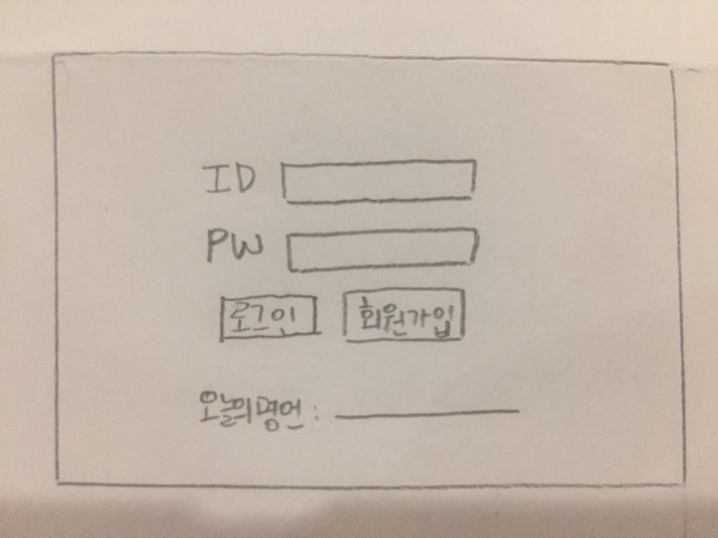
요구사항 | - 사용자는 등록된 자신의 ID와 비밀번호를 알고 있어야 한다.  - ID와 비밀번호를 등록하지 않았을 경우 회원가입 버튼을 눌러 회원가입 페이지를 실행한다.  - ID와 비밀번호가 유효하면 로그인 버튼을 눌렀을 때 메인화면을 실행되고 아니면 에러 메시지를 출력한다.  - 화면 하단에 오늘의 명언을 볼 수 있다.

화면ID | SC002 | 화면 명 | 회원가입
화면 | 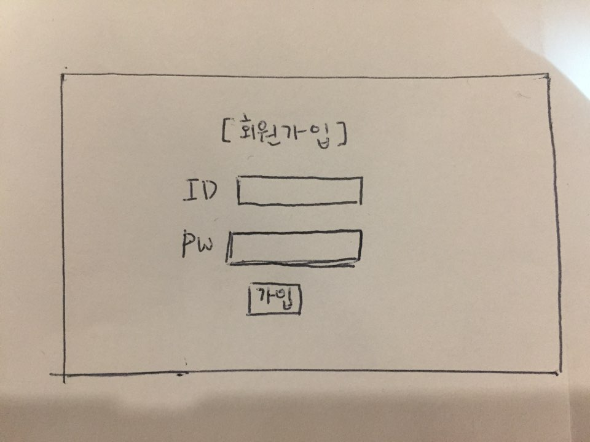
요구사항 | - 사용자의 ID와 비밀번호를 입력 받는다.  - 비밀번호는 마우스로 입력 받는다.  - 가입 버튼을 누르면 로그인 화면이 실행된다.

화면 ID | SC003 | 화면 명 | 수강과목 등록
화면 | 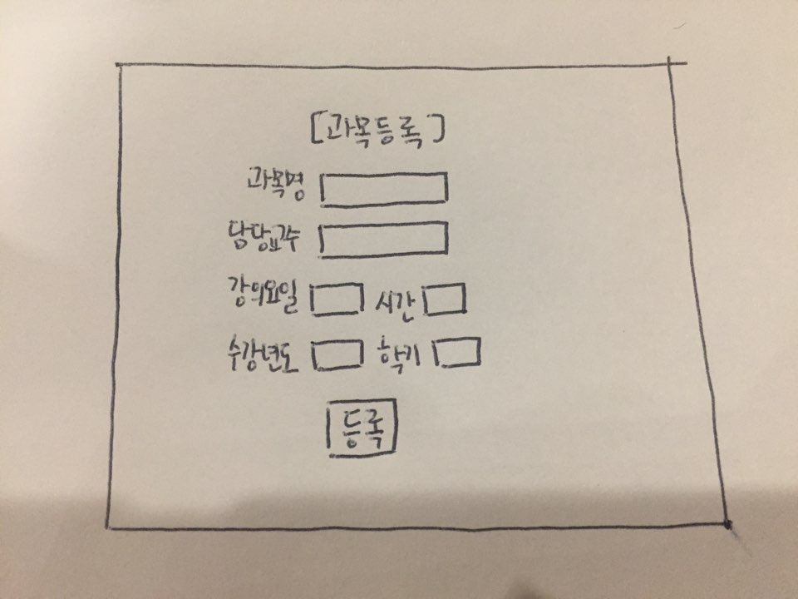
요구사항 | - 입력사항으로 과목 명, 담당교수, 강의 요일/시간, 수강 년도/학기가 있다.  - 해당 항목들은 모두 키보드로 입력 받는다.  - 하단의 등록 버튼을 누르면 메인화면으로 해당 데이터가 넘어간다.

화면 ID | SC004 | 화면 명 | Todo List 등록
화면 | 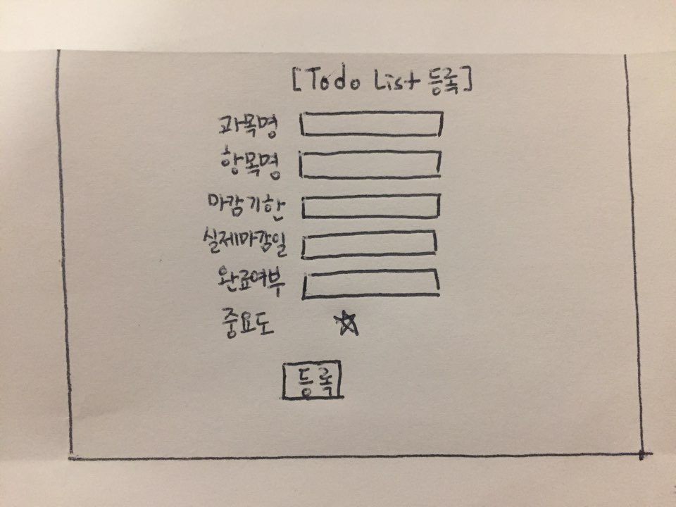
요구사항 | - 입력사항으로는 과목 명, 항목 명, 마감기한, 실제 마감일, 완료 여부. 중요도 표시가 있다.  - 해당 항목들은 중요도를 제외하고 모두 키보드로 입력 받는다.  - 중요도는 ★ 를 눌러 표시한다.  - 하단의 등록 버튼을 누르면 메인화면으로 해당 데이터가 넘어간다.

화면 ID | SC005 | 화면 명 | 메인화면
화면 | 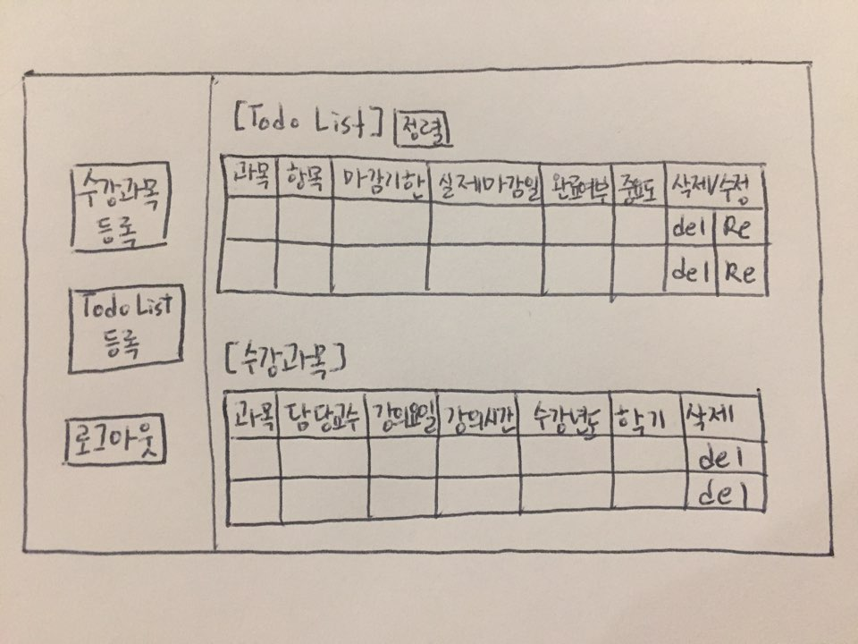
요구사항 | - 좌측에 수강과목 등록 버튼이 위치하고 버튼을 누르면 수강과목 등록 프로그램이 실행된다.  - 좌측에 Todo List 등록 버튼이 위치하고 버튼을 누르면 Todo List 등록 프로그램이 실행된다.  - 좌측에 로그아웃 버튼을 누르면 로그인 화면으로 돌아간다.  - 우측에 수강과목과 Todo List 조회 가능하다.  - Todo List 항목 옆에 삭제와 수정 버튼이 있다.  - 수강과목 항목 옆에 삭제 버튼이 있다.  - 삭제버튼을 누르면 해당 항목의 내용이 삭제된다.  - 수정버튼을 누르면 해당항목을 수정 가능하다.  - 우측 상단에 정렬 버튼을 누르면 과목명, 마감기한, 실제 마감일, 완료여부, 중요도 순으로 정렬 가능하다.

비기능 요구사항

시스템의 성능, 보안 등의 기능 외의 요구되는 사항을 기술한다.

요구항목 | 설명

